无锡天一中学09-10学年高二上学期期末考试

地 理
一、单项选择题（在下列各小题的四个选项中，只有一个选项是最符合题目要求的。请在答题纸上相应的方框内作答，每题2分，共60分）

下图是2009年7月22日一位天文爱好者所拍摄的日全食奇观，该现象是近500年间在我国境内持续时间最长的一次，同时也是世界历史上覆盖人口最多的一次日食奇观。据此回答1～3题。
1、在我国各地观察此天文奇观的时间各有不同，说明了
A.各地的地方时不同
B.天文奇观出现时间不同
C.有的地方时出现在晚上
D.各地的北京时间不同
2、无锡、上海等地虽然处在这次天文奇观的观测带内，但由于天气影响却未能观察到，这说明了
A.大气对太阳辐射具有吸收作用 B.大气对太阳辐射具有削弱作用
C.大气对太阳辐射具有散射作用 D.大气对地面具有保温作用
3、此次日食上海食甚的时间是9时38分，此时纽约（西五区）区时是
A.7月22日22时38分 B. 7月22日20时38分
C.7月21日20时38分 D. 7月23日22时38分

4、下图为某条河流的剖面图，一般面对河流下游，左手方视为左岸，右手方视为右岸。据此判断该河流位于
左岸

右岸

横剖面

A.北半球 B.赤道上
C.南半球 D.回归线上
2009年秋季，因受到大雪、大风天气的影响，京城红叶纷纷飘落。八达岭森林公园红叶节于11月4日闭幕，百望山森林公园红叶节将比预定时间提前5至6天落幕。据此回答5～6题。
5、引起该天气变化的天气系统是
A.气旋 B.反气旋 C.冷锋 D.暖锋
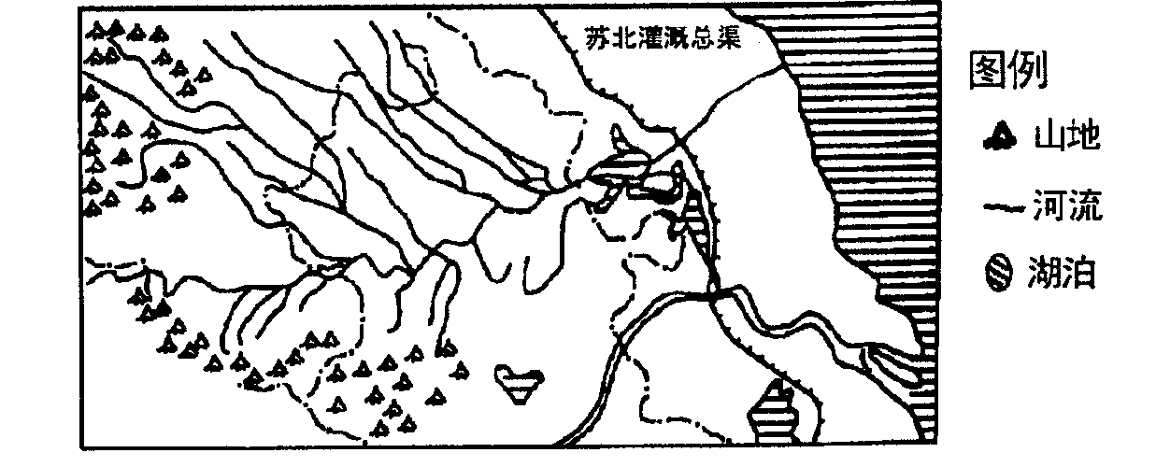
6、下列谚语中，与准静止锋有关的是
淮河流域图
A.一场秋雨一场寒 B.黄梅时节家家雨
C.南风暖北风寒 D.十霜九晴
读淮河流域图，回答7～8题。
7、淮河水系参与的水循环最主要是
A．海上内循环
B．海上内循环和陆地内循环
C．陆地内循环
D．海陆间循环
8、人们在淮河修建了多座水库，其根本目的是
A．改变淮河流域气候 B．合理开发和提取地下水
C．调节干流的流量 D．实施北水南调工程
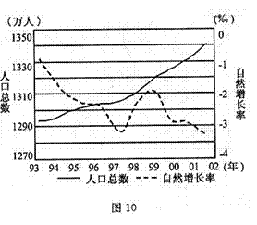
上海市1993年以来出生率在6‰以下, 死亡率在8‰以下。读1993-2003年来上海市人口总数与自然增长率变化示意图，回答9～11题。
9、上海市人口增长模式属于
A．“高高低”模式 B．“三低”模式
C．高增长模式 D．增长下降模式
10、近年来上海市人口自然增长率下降而总人口数上升
的主要原因是
A．出生率高 B．死亡率低
C．人口迁移 D．经济发达
11、导致上海市人口总数增加的主要原因是
A．社会文化因素 B．政治因素
C．生态环境因素 D．经济因素
读甲处风向的形成示意图，其中a、b、c表示受力状况。据此完成12～13题。
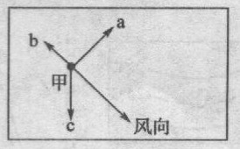
12、与甲处风向相同的风带是
A．南半球的信风带 B．南半球的西风带
C．北半球的信风带 D．北半球的西风带
13、高气压位于甲处的
A．东南方 B．北方 C．西南方 D．南方
2007年10月24日，“嫦娥一号”卫星发射升空。2007年11月26日9时32分，中国国家航天局正式公布“嫦娥一号”卫星传回的第一幅月面图像。据此回答14～15题。
14、摄取月面图像的技术手段属于
A．RS B．GPS C．GIS D．数字地球
15、在卫星升空过程中，工作人员需要不断获取它的高程和速度，可以借助下面哪一种地理信息技术
A．RS B．GPS C．GIS D．数字地球
广东省顺德陈村农业生产中，“彩色农业”（花卉业）一直独树一帜。2008年春节期间，连新疆、西藏、黑龙江等省区都有陈村的鲜花销售，花卉种植不仅增加了陈村花农的经济收入，还美化了人民的生活。据此回答16～17题。
16、陈村发展花卉业的主要优势是
A.气候条件优越 B.水源充足 C.地形平坦 D.距城区近
17、陈村花卉能在新疆、西藏、黑龙江等省区销售，主要原因是
A.自然条件的变化 B.交通运输和冷冻保鲜技术的发展
C.政策的影响 D.生活习惯的改变
18、下图反映的地貌发育过程是
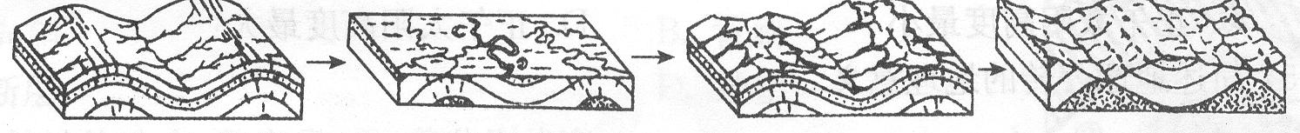

A.冲积平原 B.断块山 C.背斜成谷 D.背斜成山
读“某区域自然状况分布图”，回答19～21题。
19、图中反映的地域分异规律是
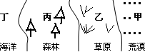
A.从赤道向两极的地域（纬度地带）分异
B.垂直地域分异
C.从沿海向内陆的地域（经度地带）分异
D.非地带性地域分异
20、图中各地人类活动最合适的是
A.甲发展商品谷物农业 B.乙发展水稻种植业
C.丙发展迁移农业 D.丁发展水产养殖业
21、若该区草原过度放牧，不可能引发的生态环境问题是
A.土壤盐碱化
B.风沙侵蚀，荒漠扩大
C.草原消退，引发草原上生物多样性减少
D.草场退化，沙尘暴肆虐
我国今年研制出了利用玉米叶片加工、编织购物袋的技术，这种购物袋易分解且物美价廉。据此完成22～23题。
22、该种购物袋的生产厂应接近
A.原料产地 B.销售市场 C.能源基地 D.研发基地
23、以该种购物袋替代目前广泛使用的同类产品，对环境保护的直接作用是
A.减轻大气污染 B.减轻“白色污染”
C.促进生物多样性 D.减轻酸雨危害
24、下图表示工业区位选择的四种模式，图中圆圈大小表示各因素对工业区位选择影响程度的强弱。图中工厂区位选择与图示相符的是

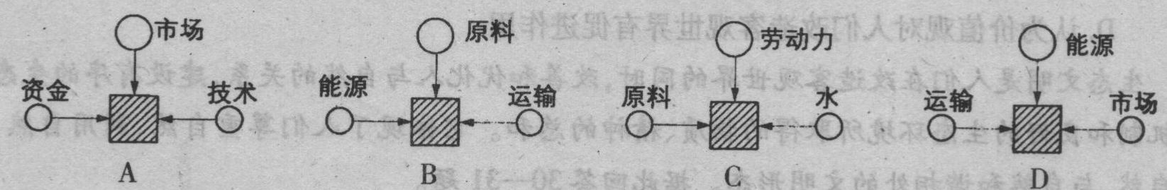
① ② ③ ④

A.炼铝厂、制糖厂、玻璃厂、服装厂
B.玻璃厂、炼铝厂、服装厂、制糖厂
C.玻璃厂、制糖厂、服装厂、炼铝厂
D.制糖厂、服装厂、玻璃厂、炼铝厂
下图为“城市轨道交通（地铁）对住宅空间分布影
响示意图”。读图，回答25题。
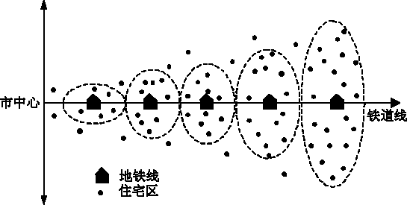
25、由市中心向外，轨道交通
A．对住宅分布的影响力逐渐减小
B．对住宅影响的辐射范围变大
C．不利于市中心人口的疏散
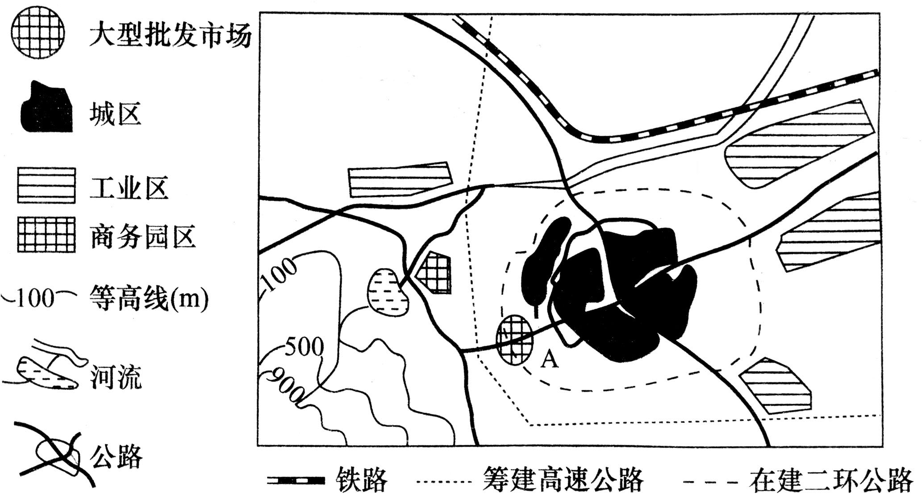
D．站点附近住宅开发密度较过去变低
读我国某特大城市略图，回答26～27题。
26、图中A处建大型批发市场符合的原则是
A．符合交通最优原则
B．符合市场最优原则
C．位于城市的几何中心处
D．充分利用当地廉价劳动力资源
27、该城市的主要地域形态是
A．组团状 B．条带状
C．团块状 D．分散状
28、下图表示某产业在亚太地区的转移过程，其中反映的产业部门可能是
I阶段 II阶段 III阶段
美国
日本
中国
韩国、香港、中国台湾等

A．玩具制造 B．汽车工业 C．石化工业 D．钢铁工业
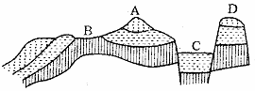
读图，回答29～30题。
29、从图中岩层形态看，B处地质构造为
A.褶皱 B.背斜 C.向斜 D.断层
30、下列地貌的地址构造与图中D处一致的是
A.喜马拉雅山 B.泰山
C.渭河平原 D.富士山
二、判断题（请在答题纸上相应的方框内正确的写“A”，错误的写“B”每小题1分，共10分）
31、大气逆辐射把热量还给地面，补偿了地面辐射损失的热量，对地面起到保温作用。
32、石油、天然气多储存于背斜构造中，地下水多储存于向斜盆地中。
33、黄土高原水土流失是自然地理环境的统一变化过程，这体现了地理环境的整体性。
34、山区的公路多沿河谷地带修建，主要是因为河谷地带热量和水源条件好。
35、城市能够发展到一定规模或达到一定等级，与城市所处的地理位置密切相关。
36、田纳西河流域开发的核心是防洪。
37、东北地区农业发展方向是建设成为我国最大的绿色食品基地和高水平的农业专业化区域。
38、意大利的新工业区，以中小企业集聚的工业小区为独特的发展模式。
39、生物既是地理环境的产物，又是地理环境的创造者。生物对地理环境的作用，归根结底是由于绿色植物能够进行光合作用。
40、厄尔尼诺现象发生时，赤道附近太平洋中东部的海面温度异常升高。

三、综合题（30分）
41、读地球半球风带俯视图（图1），回答问题（10）。
⑴该图为 半球的 （高空或近地面）风带图，风带的形成除受到水平气压梯度力直接影响外，还受到 力和摩擦力的共同作用。
⑵图中甲处为 带，若其处在相对偏南的位置，说明此时太阳直射在 半球。
⑶在气候类型分布图（图2）中，哪一种气候类型的形成与甲风带关系最密切 。（填序号）
⑷下列气温降水柱状图（图3）中，与⑤地气候类型相符的是 ，其成因是 ，
气候特点是 ，相应的自然带是 。
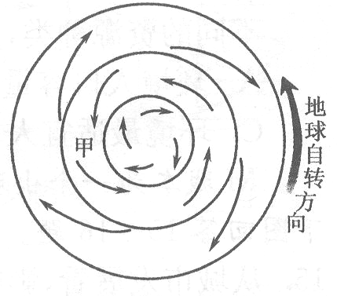
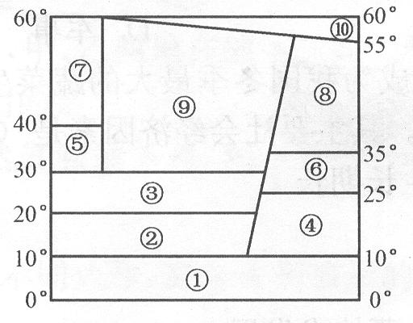
图1
图2

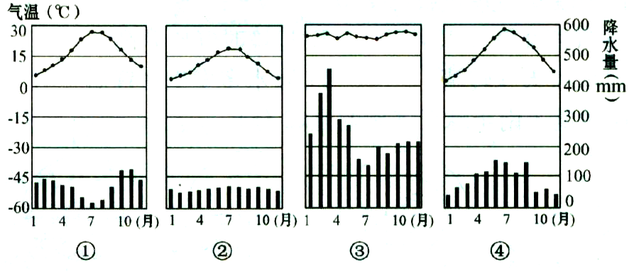
A B C D
图3

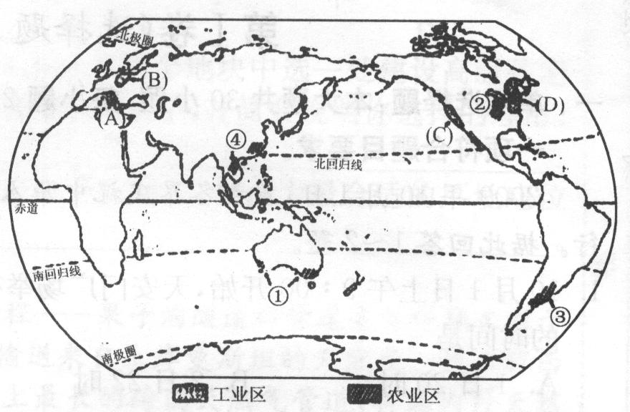
42、读图，回答（10）。

⑴图中数字序号表示农业地域类型，其中①是 ，②是 ，
③是 。
⑵③地农业地域类型的生产特点是 、 。从投入多少看，④地农业地域类型属于 密集型农业。
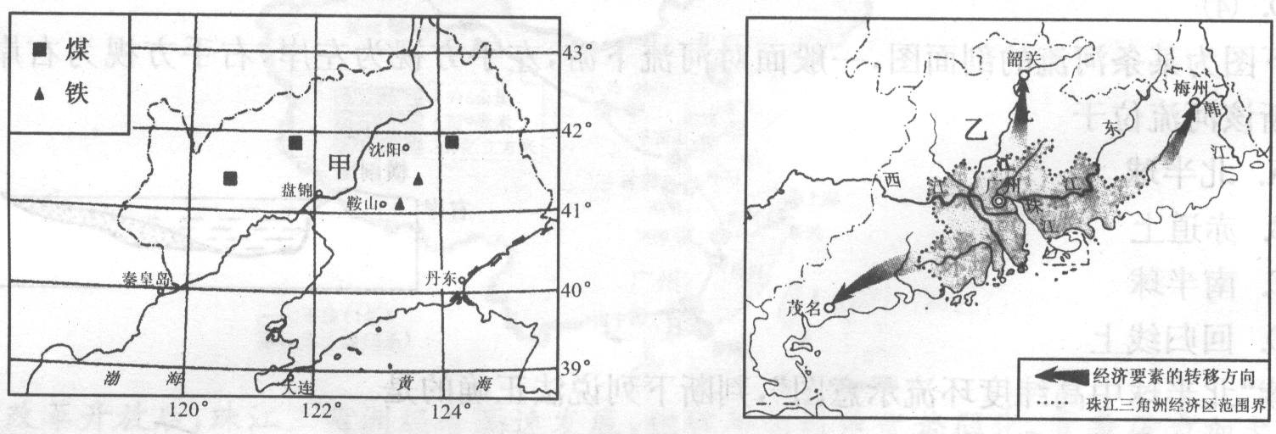
⑶字母A、B、C、D代表世界著名工业区，其中B区是 区，该地区 资源丰富，为其工业的发展提供了有利条件；C工业区的主导部门是 工业；四个工业区中发展条件相类似的是 （填字母）。
43、读下图，完成下列要求（10）。
⑴填表比较甲乙两个省级行政区的地理特征。
项目 | 甲 | 乙
省级行政区名称 | 辽宁省
气候类型 |  | 亚热带季风气候
经济发展有利条件 | 等矿产资源丰富；原有工业基础好等 | 推进工业化和城市化的有利条件：毗邻港澳，靠近东南亚；
工业结构 | 工业为主的工业基地 | 全国最大的 产业基地
城市化推动力 | 都是 推动城市化
⑵区域发展需要寻求新的发展空间，会引起资金等经济要素的转移，从而导致产业转移。图中箭头代表的经济要素有资金、信息、技术、人才、产品、管理等，试分析这种产业转移对珠江三角洲区域发展的积极意义。

无锡天一中学09-10学年高二上学期期末考试
高二地理必修班答卷
一、单项选择题（60）
1 | 2 | 3 | 4 | 5 | 6 | 7 | 8 | 9 | 10 | 11 | 12 | 13 | 14 | 15
16 | 17 | 18 | 19 | 20 | 21 | 22 | 23 | 24 | 25 | 26 | 27 | 28 | 29 | 30
二、判断题（10）
31 | 32 | 33 | 34 | 35 | 36 | 37 | 38 | 39 | 40
41、(10分)
⑴ 、 ， 。
⑵ ， 。 ⑶ 。
⑷ ， ， ， 。
42、(10分)
⑴① ，② ，③ 。
⑵ 、 。 密集型。
⑶B 区， ；C 工业； （填字母）。
43、(10分)
⑴填表比较甲乙两个省级行政区的地理特征。
项目 | 甲 | 乙
省级行政区名称 | 辽宁省
气候类型 |  | 亚热带季风气候
经济发展有利条件 | 等矿产资源丰富，原有工业基础好等 | 推进工业化和城市化的有利条件：毗邻港澳，靠近东南亚；
工业结构 | 工业为主的工业基地 | 全国最大的 产业基地
城市化的推动力 | 都是 推动城市化
⑵

无锡天一中学09-10学年高二上学期期末考试
高二地理必修班答卷
一、单项选择题（60）
1 | 2 | 3 | 4 | 5 | 6 | 7 | 8 | 9 | 10 | 11 | 12 | 13 | 14 | 15
A | B | C | A | C | B | D | C | B | C | D | B | B | A | B
16 | 17 | 18 | 19 | 20 | 21 | 22 | 23 | 24 | 25 | 26 | 27 | 28 | 29 | 30
A | B | C | C | D | A | A | B | C | B | A | C | A | B | B
二、判断题（10）
31 | 32 | 33 | 34 | 35 | 36 | 37 | 38 | 39 | 40
A | A | A | B | A | B | A | A | A | A
三、综合题（30）
41、(10分)
⑴北、近地面，地转偏向力。
⑵盛行西风带，南。 ⑶7。
⑷A，夏季受副热带高气压带控制，冬季受西风带控制。夏季高温多雨，冬季温和多雨。
亚热带常绿硬叶林带
42、(10分)
⑴①混合农业，②商品谷物农业，③大牧场放牧业。
⑵生产规模大、专业化程度高。劳动密集型。
⑶鲁尔区，煤炭；微电子工业；BD。
43、(10分)
⑴填表比较甲乙两个省级行政区的地理特征。
项目 | 甲 | 乙
省级行政区名称 | 辽宁省 | 广东省
气候类型 | 温带季风气候 | 亚热带季风气候
经济发展有利条件 | 煤、铁 等矿产资源丰富  原有工业基础好等 | 推进工业化和城市化的有利条件：毗邻港澳，靠近东南亚；  改革开放政策  侨乡
工业结构 | 重化工 业为主的工业基地 | 全国最大的 电子信息 产业基地
城市化推动力 | 都是 工业化 推动城市化
⑵有利于产业升级；减轻环境污染；加强珠三角和周边地区的联系和协作。

